Исследовательская работа

на тему:

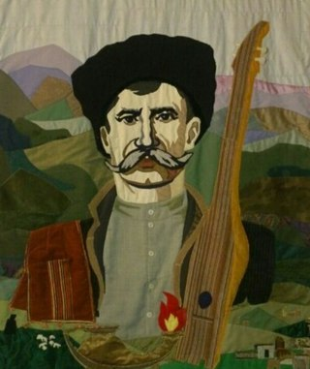
«Омарла Батырай»

В истории дагестанской литературы имя даргинца Омарла Батырая (1817-1902) стоит в одном ряду с именами таких выдающихся поэтов, как кумык Ирчи Казак (1830-1879), лезгин Етим Эмин (1838-1884), аварец Махмуд из Кахаб-Росо (1873-1919). Все они относятся к народно-демократическому направлению дагестанской литературы, что обусловило и общность их творческих судеб: поэтическое наследие каждого из них было собрано, записано, издано, переведено на русский язык и изучено в советскую пору.
Впервые русскоязычному читателю они были представлены вместе Эф.Калиевым в коллективных сборниках "Песни горцев" (М.,1939) и "Резьба по камню" (М.,1940). Здесь же в комментариях они и были рекомендованы в выражениях "крупный и самобытный талант" (Омарла Батырай), "знаменитый" (Ирчи Казак), "крупнейший" (Етим Эмин), "известный" (Махмуд).
Омарла Батырай создавал свои произведения на урахинском диалекте и мастерски исполнял их под собственный аккомпанемент на чунгуре. В каждом из даргинских аулов имелись свои мастера пения и игры на струнных музыкальных инструментах, в том числе и чунгуре, но Батырай был единственным мастером, феноменально сочетавшим в себе способности композитора, музыканта-исполнителя, певца-импровизатора и самобытного поэта.
Омарла Батыраю, крестьянину по своему социальному положению и поэту по призванию, дано было прочувствовать и выразить свое время - эпоху перелома, когда горный аул с его вековечным крестьянским укладом жизни - натуральным хозяйством и общинной моралью - в условиях развивающихся в Российской Империи капиталистических отношений оказался вовлеченным в общемировые социальные и общественно-политические процессы.
Но поэтическое творчество Батырая оставалось неразрывно связанным с фольклором.
В сохраненном народом в изустной передаче его поэтическом наследии встречаются такие поэтические жанры, известные даргинскому устно-поэтическому творчеству, какхабкуб, деза и далай, хотя, как поэт-новатор, он не мог ие дать новое наполнение раз и навсегда утвердившимся в фольклоре жанровым формам и тем самым положить начало индивидуальному поэтическому творчеству даргинцев.
Творческий путь Батырая можно разделить на несколько периодов, каждый из которых определяется характером преобладающей тематики и жанровым своеобразием. Хабкубы и песни о любви, деза и песни о герое, песни-рассуждения о жизни и песни-воспоминания - так можно обозначить хронологию поэтических сочинений Батырая.
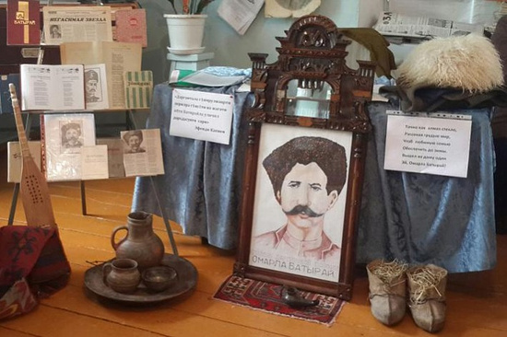
В хабкубах и песнях о любви можно проследить эволюцию чувства от восхищения женской красотой и безотчетной влюбленности до констатации факта трагичности неразделенного чувства.
В произведениях, написанных в жанрах деза и песен о герое, в посвящениях труженику и герою поэт переходит от воспевания конкретных лиц и общечеловеческих добродетелей - трудолюбия, доброты и мужества, характерного для фольклорного жанра деза, к воспеванию новых обобщенных образов труженика и героя. На смену крестьянину-скотоводу или землепашцу с сопутствующим ему достатком, как определяющим признаком его трудолюбия, с деза Батырая в даргинскую литературу приходит новый тип труженика, бедняка и неудачника. Труженик Батырая - не только человек с постоянно сопровождающим его эпитетом "трудолюбивый", но и человек, не получающий вознаграждения за свой труд:
На меже между террасами нижней равнины -
Пахарь, проводящий глубокую борозду,
У которого нет муки, чтобы испечь лепешки,
Если даже жена проголодается.

В селении Урбуки –
Умелец, кующий оружие,
У которого нет ружья, чтобы закинуть за плечо,
Если даже выходит в дорогу.
(Здесь и далее подстрочный перевод автора)

Ощущением драматизма жизни, а порою и трагичности происходящего, жаждой борьбы и осознанием необходимости каких-то коренных преобразований в жизни наполнены песни Батырая о герое. И в качестве героя, которого требует жизнь, им выдвигается образ героя-бунтаря;

Сколько б песен я ни спел,
Песни храброму пою,
Ибо там, где случится беда,
Он выступит один за сотню.
Сколько б хабкубов я ни сложил,
Хабкуб - быстрому коню,
Который, чего бы ни пожелал.
Исполняет желания храбреца.

В деза Батырая, посвященных герою, наряду с образом героя-храбреца, наделенного душевным благородством и способностью к самопожертвованию, имеется образ его нравственного антипода - труса, ведущие черты характера которого - корыстолюбие и злорадство. Они связаны между собою как два противоположности, вызванные к жизни одной и той же действительностью, современной Батыраю эпохой, плохой (вайна) и странной (тамашала) жизнью (дунья).
Бедность и одиночество, постигшие поэта на закате жизни, способствуют обострению чувства несправедливости жизни. И характерные для всего творчества Батырая социальные мотивы получают конкретное звучание в песнях-воспоминаниях, которые носят биографический характер.
Сюжет песен-воспоминаний "Словно алмазом стекло..." и "Числом более деревьев..." построен на описании дороги, по которой движется путник. Выход певца в дорогу имеет целью в первом случае "...любимую семью// Обеспечить насущным", во втором - "...посетить ...любимых кунаков,// Числом более деревьев в лесу...". Но определить объективное время путешествия, т.е. время пребывания певца в пути невозможно. В песнях нет описания времени суток, намеков на то, где застала его ночь, утренняя заря, полдень или закат солнца, нет описаний природы. Поля, леса, долины, как и населенные пункты, лежащие по пути, остаются на уровне верстовых столбов, названные в качестве пройденных станций.
Для Батырая главное - люди. В песнях главное место отводится описанию встреч с ними, тех встреч, которые задели его за живое, вызвав радость взаимопонимания, удовлетворения от свершившейся надежды или разочарование и гнев, и они, поднятые творческим сознанием поэта из обыденной жизни на уровень художественного осмысления, оказались наполненными бытийного смысла.
Мотив добывания материального достатка для семьи проходит в этих песнях Батырая как основной. Нужда гнала певца из дому на дорогу. Путь поэта, дорога, на которую ом выходит, выступает как средство приобретения прожиточных средств для семьи. И насколько удачлива она, зависит от встреч на ней и в домах, в которые она приводит.
Дорога дарит ему и радость встречи с духовно близкими людьми, ценящими его талант и обнаруживающими щедрость и душевную отзывчивость, и приносит боль и разочарование от человеческой скупости, неискренности, пренебрежительного отношения к нему, как к бедняку.
"Словно алмазом стекло..." - песня об удачной дороге: Батырай с помощью ванашинцев засеял двенадцать сах ячменя на государственной земле; в дружественных певцу домах его принимают по-родственному, с открытой душой. да еще и дарят ему жеребца. Рассказ поэта об удачной дороге заканчивается в трех верстах на подступах к аулу, т.е. не доходя до дома.
Песню "Числом более деревьев в лесу..." можно назвать песней о неудачной дороге. Сюжет ее строится на описаниях встреч с власть имущими - старшинами селений Сираги и Мугри, глухими и враждебными в проявлениях своих чувств и отношения к поэту.
Знаменательно, что в этой песне поэт доходит до годекана напротив собственного дома. Дом Батырая не служит ему крепостью, т.к. находится в незавидной зависимости от внешнего мира. Ведь сюда он возвращается то "полный", то "пустой", в соответствии с чем и принимает его жена. Поэтому в родном доме Батырай также не находит гармонии, как и в современном для него обществе.
Трудно вспомнить легкие времена в истории человечества. И, похоже, долог еще путь к счастью и благополучию человека. Батырай, поэт трагического мироощущения, несомненно, в числе многочисленных путников, страждущих на долгом и тяжком пути к благоденствию человечества.
Память
Расул Гамзатов посвятил Батыраю одно из своих стихотворений:
У поэтов нет могил,
Если их стихи живут
У народа на устах.
Вот Омарла Батырай
Создал памятник себе,
О котором лишь мечтать
Может истинный поэт
В сентябре 1961 года в городе Избербаш был открыт Государственный даргинский театр, которому было присвоено имя Омарла Батырая.
Одна из центральных улиц в Махачкале названа именем поэта.

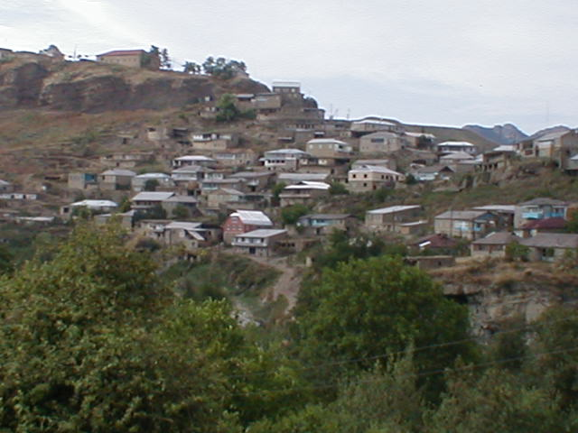

с. Урахи – Родина Омарла Батырая

